TISKOVÁ ZPRÁVA
22. KVĚTEN 2014
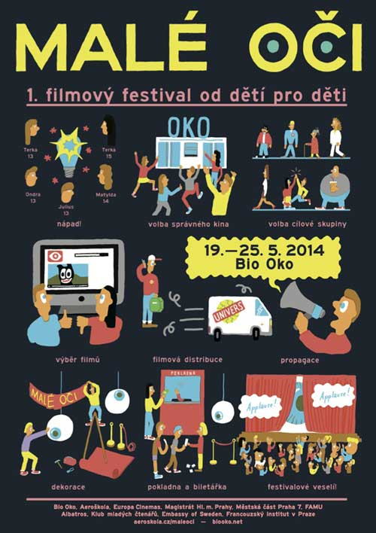

FESTIVAL MALÉ OČI ZAHAJUJE FILMEM SPUTNIK

Malé oči, první dětský filmový festival, který je spoluvytvářen přímo dětmi, zahajuje v pátek 23. května českou premiérou filmu Sputnik. Premiérové projekce se zúčastní režisér filmu Markus Dietrich s představitelem dětské role Lucem Johannsenem.

Slavností premiéra bude uvedena a moderována dětským zástupcem realizačního týmu. Diváci se tak mohou osobně přesvědčit, že na přípravách a realizaci festivalu Malé oči pracuje tým mladých filmových nadšenců místo unavených starších filmových znalců.

Zahajovací film Sputnik nabízí alternativní pohled na události z 9. listopadu 1989, kdy padla Berlínska zeď, a to z pohledu dětí. Režisér Markus Dietrich ve svém celovečerním debutu vychází ze svých vlastních zážitků z dětství v NDR.
"Sputnik je můj příběh. To, co Frederika zažívá ve filmu, jsem v roce 1989 zažil i já. Ve své podstatě je to moje vina, že spadla Zeď," říká režisér Markus Dietrich.

Německý snímek vznikl v koprodukci s Českou republikou (Negativ), hudbu k filmu složil známý český hudebník a skladatel Jan P. Muchow, člen skupin Ecstasy of Saint Theresa a Umakart. Film bude uveden v rámci slavnostního zahájení festivalu Malé oči v pátek 23.května od 18 hodin. Následně bude film v české distribuce díky společnosti A-Company Czech s.r.o..

Víkendový program plný workshopů
Víkendový napěchovaný filmový program bude obohacen speciálními workshopy pro veřejnost. Diváci se mohou těšit na Filmovou a animační dílnu, v rámci které si lze natočit vlastní animovaný film, vyzkoušet stop-motion animaci či se podílet na vzniku znělky pro příští ročník festivalu.

Prohlídka promítací kabiny nabídne divákům pohled do zákulisí kina a odhalí, kdo a co se skrývá za dveřmi promítací místnosti.

V sobotu odpoledne od 14 hodin realizuje tým FOX Gallery umělecké dílny s názvem Dílna fox Gallery, vedené sochařkou Michaelou Bachoríkovou. Na těchto dílnách si děti mohou netradičním způsobem vytvořit z rozličných komponentů objekt lišky a kamery, společných symbolů spolupráce BIOOKO a FOX. FOX dětem představí také knihy, průvodce zeměmi a jejich metropolemi, kulturou a životem, jejichž autorem je český ilustrátor Miroslav Šašek.

V neděli odpoledne Malé oči nabídnou Žonglérské dílny pod vedením profesionálního žongléra ze skupiny Firelovers.cz. Bude se vyučovat základní ovládání žonglérských pomůcek, jako jsou poi, tyče, diabola, flowersticky atd. Diváci si budou moci vyzkoušet i balanční disciplíny a jízdu na jednokolce.

Festivalový tým Malých očí nejen připravuje program, ale i sám je jeho součástí. Tak třeba v letenském okolí známí kluci Julius Nosko a Matěj Čížek z Lip§tick CREW vám předvedou pouliční breakdance. Vystoupení se uskuteční v kavárně Bia Oko v sobotu 24.5. ve 14:00 a 17:00. Doprovázet je budou například tracky od The Prodigy.

MALÉ OČI PROGRAM
BIO OKO
19. – 25. KVĚTEN 2014

Pátek 23. května
18.00 Sputnik (D 2013, Markus Dietrich)
20.30 Rodina na slepo

Sobota 24. května
12.00 Dobrodružství České televize (pásmo krátkých filmů)
15.00 Brendan a tajemství Kellsu (BEL 2009, Tomm Moore, Nora Twomey)
18.00 Samuraj bez meče (JAP 2011, Hitoši Macumoto)
20.30 Noc francouzské animace (pásmo krátkých filmů)

Neděle 25. května
12.00 Páni kluci (ČSSR 1975, Věra Plívová-Šimková)
14.30 Vracenky (ČSSR 1990, Jan Schmidt)
17.00 Ledový drak (SWE 2012, Martin Högdahl)
20.30 Otužilé oči (pásmo krátkých filmů)

Doprovodný program
23. května od 8.30 Seminář A tohle’s viděl?
24. května od 10 do 18 hodin Filmové a animační dílny
24. května od 11.30 hodin Dílna Malé oči před zrcadlem
24. a 25. května, vždy od 11.30 a 14.30 Prohlídka promítací kabiny
24. května od 14 a 17 hodin Lip§tick CREW a pouliční Breakdance
24. května od 14 hodin Dílna Fox Gallery
24. května od 14 hodin Žonglérské dílny

První ročník festival Malé oči se koná za podpory Magistrátu hlavního města Prahy v prostorách letenského Bia Oko.

Partneři festivalu
Albatros
Francouzský institut
Klub mladých čtenářů
Magistrát hlavního města Prahy
Švédska ambasáda

PRESS
Ke kontaktu s dětským týmem Vám pomůže Jiří Šebesta 608 300 437

